キャンパスプラン .NET Framework
学籍・教務情報システム
年次更新処理
操作手順書

第10.０版

最終更新日 2017/11/27

不許複製

改定履歴
版 | 年月日 | 内容 | 修正項目 | 担当
10.0 | 2011.11.27 | 新規作成 |  | 開発

◆目次◆

１ はじめに 1
１-１ 概要 1
２ 年次更新処理 1
２-１ 概要 1
２-２ 学年更新処理 2
２-３ 卒業更新処理 4

はじめに

概要
キャンパスプラン.NETFramework学籍教務情報システム>学籍情報システム>年次更新処理メニュー内の操作説明を記載しております。

年次更新処理

概要
年度更新処理は年度末もしくは各学期末での処理を想定しております。
通年運用設定の場合、入学時期に応じた後半学期（春入学であれば後期、秋入学であれば次年度の前期）で
実行することを想定しております。

運用設定の種別は「学籍システム情報管理」機能で設定されております。
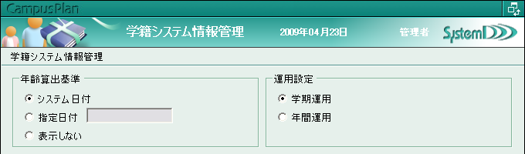

※ご注意
更新処理では多くの学生に対し一括で学籍詳細・学籍異動情報を更新することが想定されます。
処理を行なわれる際は対象学生の判定処理結果等の情報を十分にご確認ください。
個別に学生の情報を編集し直すことは可能ですが、大人数の処理になりますと対処が難しいので、誤って操作された場合は、御連絡下さい。

学年更新処理
学生の学年更新処理を行います。
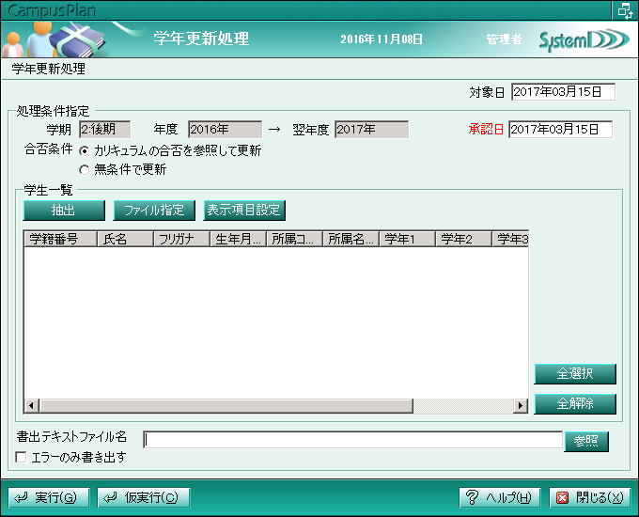
翌年度(翌期)の学籍情報を作成します。
※進級要件の判定結果に基づいて更新処理を実行する場合は、本処理を実行する前に、
履修・成績情報メニュー>進級・卒業判定処理において判定処理（進級判定）を実行してください。
対象学生の判定結果情報が存在しなかった場合には、合格として処理を行います。

＜処理手順＞
- 対象日を確認します。
- 処理対象学生を抽出します。
- 合否条件をチェックします。
・進級判定の合否にかかわらず更新して良い場合は「無条件で更新」を選択してください。
・進級判定の結果に基づいて更新する場合は「カリキュラムの合否を
参照して更新」を選択してください。
- 承認日を指定します。
- 更新処理を行う学生の学籍番号にチェックを入れます。
- 書出テキストファイル名を入力（指定）します。
- 「仮実行」ボタンを押します。
- テキストファイルで仮実行の結果を確認し、正しければ「実行」ボタンを押します。

＜処理内容＞
- 学年更新処理の対象となる学生は、以下の条件に該当するものとなります。
・処理日付時点での在学区分が「在学」、「休学」である。
・対象日以降が期間開始日となる学籍詳細情報が存在しない。
・学年が学生の所属の修業年数未満である。（学期運用の場合セメスターも条件に含みます）
「学年1～3」のどの項目を対象に判断するかは、初期設定時に設定します。
- 対象となる学生の翌年度(翌期)の学籍詳細情報を作成します。同時に、学籍詳細情報にあわせて学籍異動情報も作成します。
(在学区分・所属は、対象日時点の学籍詳細情報の在学区分・所属を引き継ぎます)
- 運用設定により、作成する情報が異なります。
・通年運用の場合
処理日付時点の年度を基準に、翌年度の学籍詳細情報を作成します。
学年は、学年更新パターンに基づき更新されます。
翌年度の学年が在籍可能学年より大きい学生については、翌年度を満期退学として扱います。
・学期運用の場合
処理日付時点の学期を基準に、翌期の学籍情報を作成します。
処理日付時点の学期が前期の場合は後期の学籍情報を、処理日付時点の学期が後期の場合
は、翌年度の前期の学籍情報を作成します。
学年・セメスターは、学年更新パターンに基づき更新されます。
翌学期の学年が在籍可能学年より大きい、または、翌学期のセメスターが在籍可能セメス
ターよりも大きい学生については、翌学期は満期退学として扱います。
- 処理中は、処理中画面を表示します。キャンセルを押された場合は、全てのデータをロールバックし、処理を中断します。
- 1人でも処理が失敗した場合は、全てロールバック処理を行います。

※ご注意
更新処理では多くの学生に対し一括で学籍詳細・学籍異動情報を更新することが想定されます。
処理を行なわれる際は対象学生の判定処理結果等の情報を十分にご確認ください。
個別に学生の情報を編集し直すことは可能ですが、大人数の処理になりますと対処が難しいので、誤って操作された場合は、御連絡下さい。

卒業更新処理
学生の卒業更新処理を行います。
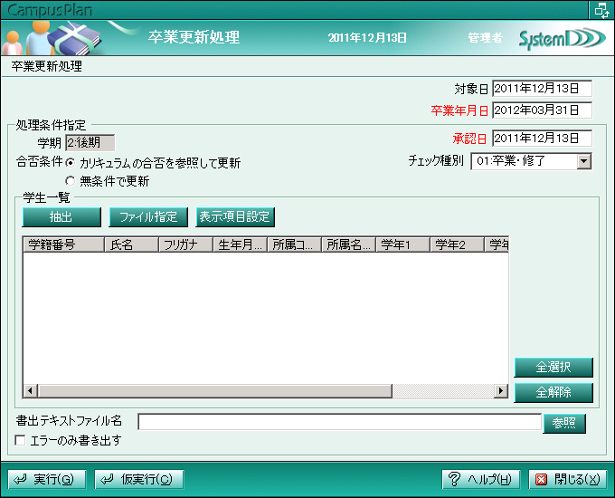
翌年度(翌期)の学籍情報を作成します。
※卒業要件の判定結果に基づいて更新処理を実行する場合は、本処理を実行する前に、
履修・成績情報メニュー>進級・卒業判定処理において判定処理（卒業判定）を実行してください。
対象学生の判定結果情報が存在しなかった場合には、エラーとなります。

＜処理手順＞
- 対象日を確認します。
- 卒業年月日を指定します。
- 処理対象学生を抽出します。
- 合否条件をチェックします。
・卒業判定の結果に基づいて更新する場合は「カリキュラムの合否を参照
して更新」を選択してください。
・卒業判定の合否にかかわらず更新して良い場合は「無条件で更新」を
選択してください。
- 承認日を指定します。
- 更新処理を行う学生の学籍番号にチェックを入れます。
- 書出テキストファイル名を入力（指定）します。
- 「仮実行」ボタンを押します。
- テキストファイルで仮実行の結果を確認し、正しければ「実行」ボタンを押します。

＜処理内容＞
- 卒業更新処理の対象となる学生は、以下の条件に該当するものとなります。
・処理日付時点での在学区分が「在学」である。
・対象日以降が期間開始日となる学籍詳細情報が存在しない。
・学年が学生の所属の修業年数以上である。（学期運用の場合セメスターも条件に含みます）
「学年1～3」のどの項目を対象に判断するかは、初期設定時に設定します。
- 対象となる学生の翌年度（翌期）の学籍詳細情報を作成します。同時に、学籍詳細情報にあわせて学籍異動情報も作成します。
（在学区分は、下記のとおり設定します
合否条件がカリキュラムの合否を参照して更新の場合、
判定結果が合格であれば「卒業」とし、
不合格で学年が在籍可能学年より小さい場合は「在学（卒業延期）」とし、
不合格で学年が在籍可能学年より大きい場合は「退学（満期退学）」とします。
学期運用の場合、セメスターも在籍可能かどうかの条件に含みます）
- 運用設定により、作成する情報が異なります。
・合格の場合
運用にかかわらず、画面で指定された卒業年月日（学生情報として登録している卒業年月日があればその日付）を基準に、卒業後の学籍詳細情報を作成します。
・不合格（通年運用)の場合
処理日付時点の年度を基準に、翌年度の学籍詳細情報を作成します。
学年は、学年更新パターンに基づき更新されます。
・不合格（学期運用)の場合
処理日付時点の学期を基準に、翌期の学籍情報を作成します。
学年・セメスターは、学年更新パターンに基づき更新されます。
- 卒業となる学生について、「卒業年月日」が未登録であれば画面で指定した日付を登録します。
- 処理中は、処理中画面を表示します。キャンセルを押された場合は、全てのデータをロールバックし、処理を中断します。
- 1人でも処理が失敗した場合は、全てロールバック処理を行います。
※ご注意
更新処理では多くの学生に対し一括で学籍詳細・学籍異動情報を更新することが想定されます。
処理を行なわれる際は対象学生の判定処理結果等の情報を十分にご確認ください。
個別に学生の情報を編集し直すことは可能ですが、大人数の処理になりますと対処が難しいので、誤って操作された場合は、御連絡下さい。

